О внесении изменений в постановление акимата от 14 октября 2015 года № 433 "Об утверждении регламента государственной услуги "Выдача документов о прохождении подготовки, повышении квалификации и переподготовке кадров отрасли здравоохранения"
Утративший силу
Постановление акимата Костанайской области от 25 января 2017 года № 30. Зарегистрировано Департаментом юстиции Костанайской области 23 февраля 2017 года № 6839. Утратило силу постановлением акимата Костанайской области от 20 января 2020 года № 16
Сноска. Утратило силу постановлением акимата Костанайской области от 20.01.2020 № 16 (вводится в действие по истечении десяти календарных дней после дня его первого официального опубликования).
В соответствии со статьей 16 Закона Республики Казахстан от 15 апреля 2013 года "О государственных услугах" акимат Костанайской области ПОСТАНОВЛЯЕТ:
1. Внести в постановление акимата Костанайской области от 14 октября 2015 года № 433 "Об утверждении регламента государственной услуги "Выдача документов о прохождении подготовки, повышении квалификации и переподготовке кадров отрасли здравоохранения" (зарегистрировано в Реестре государственной регистрации нормативных правовых актов под № 5979, опубликовано 13 ноября 2015 года в информационно-правовой системе "Әділет") следующие изменения:
в регламенте государственной услуги "Выдача документов о прохождении подготовки, повышении квалификации и переподготовке кадров отрасли здравоохранения", утвержденном вышеуказанным постановлением:

пункт 3 изложить в следующей редакции:
"3. Результат оказания государственной услуги – документы о прохождении подготовки, повышении квалификации и переподготовки кадров отрасли здравоохранения в соответствии с приказом исполняющего обязанности Министра здравоохранения Республики Казахстан от 11 ноября 2009 года № 691 "Об утверждении Правил повышения квалификации и переподготовки медицинских и фармацевтических кадров и квалификационных требований к организациям, реализующим программы дополнительного медицинского и фармацевтического образования" (зарегистрированный в Реестре государственной регистрации нормативных правовых актов за № 5904), либо мотивированный ответ об отказе в оказании государственной услуги по основанию, установленному пунктом 10-1 Стандарта.".;

раздел 2 изложить в следующей редакции:
"4. Основанием для начала процедуры (действия) по оказанию государственной услуги является принятие услугодателем заявления услугополучателя по форме согласно приложению 1 к Стандарту государственной услуги "Выдача документов о прохождении подготовки, повышении квалификации и переподготовке кадров отрасли здравоохранения", утвержденному приказом Министра здравоохранения и социального развития Республики Казахстан от 28 апреля 2015 года № 297 "Об утверждении стандарта государственной услуги "Выдача документов о прохождении подготовки, повышении квалификации и переподготовке кадров отрасли здравоохранения" (зарегистрированный в Реестре государственной регистрации нормативных правовых актов за № 11303) (далее - Стандарт) и пакета документов (далее - пакет документов), указанных в пункте 9 Стандарта.
5. Содержание каждой процедуры (действия), входящей в состав процесса оказания государственной услуги, длительность его выполнения:
1) секретарь-делопроизводитель осуществляет прием пакета документов и передает его лаборанту, не более 30 (тридцать) минут.
Результат процедуры (действия) – прием пакета документов и передача принятого пакета документов лаборанту;
2) лаборант рассматривает пакет документов, подготавливает проект результата оказания государственной услуги и передает руководителю услугодателя, 1 (один) рабочий день.
Результат процедуры (действия) – проект результата оказания государственной услуги;
3) руководитель услугодателя подписывает результат оказания государственной услуги и передает его лаборанту, 1 (один) рабочий день.
Результат процедуры (действия) – подписанный результат оказания государственной услуги;
4) лаборант выдает результат оказания государственной услуги услугополучателю, 7 (семь) часов.
Результат процедуры (действия) – выданный результат оказания государственной услуги.".

приложение к регламенту государственной услуги "Выдача документов о прохождении подготовки, повышении квалификации и переподготовке кадров отрасли здравоохранения" на русском языке изложить в новой редакции согласно приложению к настоящему постановлению.
2. Контроль за исполнением данного постановления возложить на курирующего заместителя акима области.
3. Настоящее постановление вводится в действие по истечении десяти календарных дней после дня его первого официального опубликования.
Аким Костанайской области | А. Мухамбетов
Приложение
к регламенту государственной
услуги "Выдача документов
о прохождении подготовки,
повышении квалификации
и переподготовке кадров
отрасли здравоохранения"
Справочник бизнес-процессов оказания государственной услуги
"Выдача документов о прохождении подготовки, повышении квалификации и переподготовке кадров отрасли здравоохранения"

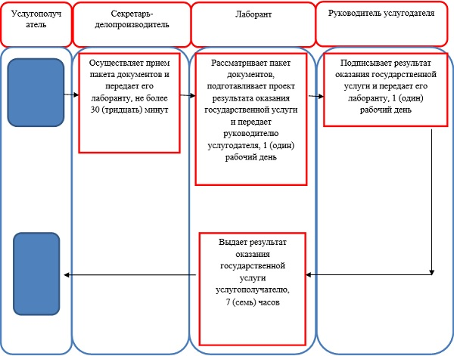

© 2012. РГП на ПХВ «Институт законодательства и правовой информации Республики Казахстан» Министерства юстиции Республики Казахстан

